الجمهورية الجزائرية الديمقراطية الشعبية
المتوسطة اينال سيد أحمد السنة الدراسية 2024/2025
المستوى ثانية متوسط المدة ساعة
الفرض الأول في مادة العلوم الفيزيائية و التكنولوجية

الوضعية الاولى (10ن)

محمد تلميذ في السنة الثانية متوسط أثناء مراجعته لدروسه أراد اختبار معلوماته حيث قام برسم جدول لكنه لم يستطع اكماله لأنه لم يكن يركز مع استاذه أثناء الدرس
- ما هو الفرق بين الذرة والجزيء؟
- ساعد محمد على اكمال الجدول التالي
اسم الجزيء | نوع وعدد الذرات المكونة له | الصيغة الكيميائية | تمثيل الجزيء
 |  | CO₂
الماء المقطر
كلور الهيدروجين
غاز ثنائي الازوت
- ذرة كربون
- 4 ذرات هيدروجين

الوضعية الثانية (10ن)
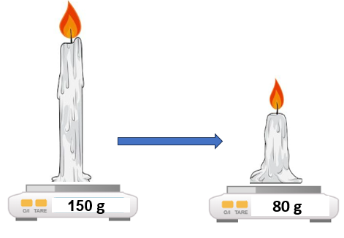
تساءل زميلك عن التحولات التي تحدث للشمعة أثناء احتراقها .
بناءا على مكتسباتك القبلية ساعده في الإجابة عن تساؤلاته
- ما هو الغاز الضروري لاحتراق الشمعة؟
- اكتب صيغته الكيميائية
- ما نوع التحولات التي طرأت على مكونات الشمعة
( الشمع و الفتيل), مبينا مميزات كل نوع.
- فسر تناقص كتلة الشمعة أثناء احتراقها.
- ما هو الشرط التجريبي الذي يجب تحقيقه للحصول على نفس الكتلة قبل وبعد التحول ؟

الوضعية الادماجية (8ن)
يحتوي منزل محمد على مجموعة من الاجهزة الموضحة في الوثيقة 3 , فانقطع التيار الكهربائي قجأة عندما استخدمت زوجته الاجهزة كلها في ان واحد فاحتار من ذلك . ساعد محمد في تحديد المشكل و ايجاد حل لذلك عبر الاجابة عن الاسئلة التالية

الجهاز | الثلاجة | غسالة الملابس | مصابيح | الفرن الكهربائي | تلفاز
الاستطاعة | 500 W | 2600 W | 75 W $×4$ | 2.5 KW | 400 W
مدة اشتغاله في اليوم | 24 ساعة | ساعة و نصف | 3 ساعات | ساعة | 40 دقيقة

1) علما ان PMD الخاص بفاتورة الكهرباء هو 6KW ساعد محمد لايجاد حل للمشكل بالاجابة على الاسئلة التالية
أ) ماذا يمثل الرمز PMD ؟
ب) فسر سبب انقطاع التيار الكهربائي
ج) اقترح حلا واحد لتفادي مشكل انقطاع التيار الكهربائي
2) ادخر محمد مبلغ 6000 دج لدفع فاتورة الكهرباء خلال الثلاثي (90 يوم)
أ) احسب الطاقة المستهلكة من طرف كل جهاز ثم استنتج الطاقة الاجمالية المستهلكة ب KWh
ب) هل المبلغ الذي ادخره محمد يكفي لدفع ثمن الفاتورة ؟ علل
علما ان ثمن الكيلو واط ساعي هو 5 دج

بالتوفيق

بالتوفيق

